ДОГОВОР АРЕНДЫ №

_______________ «__» _________ 202__г.

Муниципального учреждения культуры городского округа «Город Архангельск» «Исакогорско-Цигломенский культурный центр», в лице директора Поповой Марии Станиславовны, действующего на основании Устава, именуемый в дальнейшем Арендодатель и ______________________________________________________, именуемое в дальнейшем Арендатор, с согласия собственника имущества – городского округа «Город Архангельск» (согласовано на заседании коллегии департамента муниципального имущества администрации городского округа «Город Архангельск» от ________________, утвержденного распоряжением заместителя Главы городского округа, «Город Архангельск» по вопросам экономического развития и финансам от ____________________.), заключили настоящий Договор о нижеследующем:

1.Общие положения

1.1. Арендатор принимает во временное владение и пользование за плату нежилое помещения № 13-24 общей площадью 90,3 м2 (Далее – помещения) расположенные на 1-ом этаже здания в доме №2 по ул. Севстрой в городе Архангельске (согласно поэтажному плану нежилых помещений – Приложение №2 к настоящему договору) для использования ***под кафе.***

Помещение являются собственностью МО «Город Архангельск» и принадлежат Арендодателю на праве оперативного управления, разрешение собственника на передачу Помещения в Аренду.

1.2. Срок настоящего договора устанавливается _________ месяцев с момента его подписания.

1.3. Стороны признают, что они надлежащим образом ознакомлены с состоянием объекта и находят его пригодным для использования в соответствии с условиями настоящего договора.

1.4. Передача объекта в пользование Арендатора осуществляется Арендодателем не позднее пяти календарных дней со дня заключения настоящего договора с составлением акта приема-передачи в двух экземплярах. (Приложение №1 к настоящему договору)

Арендодатель не несет ответственности за недостатки сданного в аренду объекта, которые были им оговорены при заключении настоящего договора, или были заранее известны Арендатору, или должны были быть обнаружены Арендатором во время осмотра объекта при его передаче.

1.5. Отказ либо уклонение Арендатора от подписания акта приема-передачи объекта в течение пяти дней со дня поступления предложения об этом признаются сторонами официальным предложением Арендатора о расторжении настоящего договора. С этого момента договор прекращает свое действие.

1.6. В случае занятия Арендатором объекта без подписания акта приема-передачи стороны признают фактически установившиеся договорные отношения, при этом Арендатор не вправе предъявлять претензии по поводу состояния объекта.

1.7. Настоящий договор в соответствии со статьей 428 Гражданского кодекса Российской Федерации является договором присоединения.

1.8. Арендатор не вправе распоряжаться без согласия Арендодателя как правом аренды, предоставленным ему в соответствии с условиями настоящего договора, так и непосредственно арендуемым объектом путем его продажи, передачи третьим лицам в залог, безвозмездное пользование, а также внесения в качестве вклада в уставный капитал хозяйственных обществ и других организаций или любым иным образом.

На данное право не может быть обращено взыскание кредиторами Арендатора.

1.9.Договор аренды заключатся без права выкупа.

1.10. Стороны признают, что они надлежащим образом извещены обо всех условиях заключения и действия настоящего договора.

2. Обязанности сторон

2.1. Арендодатель обязуется:

2.1.1. Передать Арендатору в соответствии с настоящим договором объект недвижимого имущества в аренду на основании акта приема-передачи.

2.1.2. Производить учет и контроль внесения арендной платы, соблюдения условий настоящего договора Арендатором.

2.1.3. По прекращении действия настоящего договора принять объект по передаточному акту в соответствии с настоящим договором.

2.2. Арендатор обязуется:

2.2.1. Принять арендуемый объект в соответствии с настоящим договором.

2.2.2. Использовать арендуемый объект исключительно по прямому назначению, указанному в пункте 1.1 настоящего договора.

2.2.3. Соблюдать в арендуемых помещениях требования надзорных и контролирующих органов, а также отраслевых правил и норм, действующих в отношении видов деятельности Арендатора и арендуемого им объекта.

2.2.4. Выполнять в установленный срок предписания Арендодателя, надзорных и контролирующих органов о принятии мер по ликвидации ситуаций, возникших в результате деятельности Арендатора и ставящих под угрозу сохранность объекта, экологическую и санитарную обстановку вне арендуемых помещений.

2.2.5. Содержать объект и прилегающую к нему территорию в надлежащем санитарном и противопожарном состоянии, а также постоянно поддерживать в надлежащем состоянии объект и фасад здания.

Обеспечивать сохранность инженерных сетей, коммуникаций и оборудования на объекте.

Профилактическое обслуживание и текущий ремонт инженерно-технических коммуникаций арендуемого объекта производят соответствующие жилищно-коммунальные службы или иные организации по договору с Арендатором за его счет.

2.2.6. Не производить на объекте прокладывания скрытых и открытых проводок и коммуникаций, перепланировок и переоборудования без письменного разрешения Арендодателя.

В случае обнаружения самовольных перестроек, нарушения целостности стен, перегородок или перекрытий, переделок или прокладывания сетей, искажающих первоначальный вид объекта, таковые должны быть ликвидированы Арендатором, а помещение приведено в прежний вид за счет Арендатора в срок, определенный предписанием Арендодателя.

2.2.7. Производить за свой счет капитальный ремонт объекта нежилого фонда в сроки, согласованные с Арендодателем, за исключением случаев, когда проведение капитального ремонта вызвано неотложной необходимостью.

2.2.8. Если объект, сданный в аренду, выбывает из строя до окончания полного амортизационного срока его службы, то Арендатор возмещает Арендодателю недовнесенную им арендную плату за выбывший из строя объект, а также иные убытки в соответствии с законодательством.

2.2.9. Обеспечивать представителям Арендодателя беспрепятственный доступ на объект для его осмотра и проверки соблюдения условий настоящего договора.

2.2.10. Своевременно и полностью вносить Арендодателю арендную плату, установленную по результатам торгов и предусмотренную настоящим договором.

2.2.11. Не допускать фактического неиспользования арендуемого объекта сроком более одного месяца (за исключением срока проведения капитального ремонта объекта или его реконструкции).

2.2.12. Письменно сообщить Арендодателю не позднее, чем за месяц об освобождении объекта как в связи с окончанием срока действия настоящего договора, так и при досрочном его расторжении. В случае освобождения объекта сдать его Арендодателю по акту приема-передачи в исправном состоянии с учетом его износа в соответствии с действующими нормативами.

2.2.13. По истечении срока действия настоящего договора, а также при досрочном прекращении его действия в срок не более четырнадцати дней передать по акту приема-передачи Арендодателю вместе с арендуемым объектом все произведенные в нем перестройки и переделки, а также неотделимые улучшения, не требуя возмещения средств.

2.3. Стороны обязуются своевременно, не позднее двух недель со дня наступления соответствующих обстоятельств, письменно извещать друг друга об изменениях наименования, местонахождения, банковских реквизитов, а также фактах ликвидации и реорганизации и иных обстоятельствах, имеющих отношение к предмету настоящего договора.

3. Платежи и расчеты по договору

3.1. Арендная плата определена по настоящему договору в размере 26 000 (Двадцать шесть тысяч) рублей 00 копеек в месяц.

3.2. Размер арендной платы за Помещения может быть изменен Арендодателем в одностороннем порядке (в том числе при установлении законодательством Российской Федерации и иными правовыми актами изменения ставок платежей, коэффициентов, методик и других расчетов). Об изменении размера арендной платы за помещения по настоящему договору арендодатель предупреждает Арендатора письменно не позднее, чем за месяц до момента, с которого изменяется размер арендной платы. Подписания дополнительного соглашения в данном случае не требуется.

3.3. Арендная плата вносится Арендатором равными платежами ежемесячно: каждый месяц с оплатой до 15 (Пятнадцатого) числа следующего месяца, путем перечисления на соответствующий расчетный счет, либо наличными в кассу учреждения, указанный в настоящем договоре, с получением Арендатору счета на оплату.

3.4. Расторжение или прекращение действия настоящего договора не освобождает Арендатора от необходимости погашения допущенной задолженности по арендной плате и выплаты пени.

3.5. В случае использования Арендатором объекта по истечении срока действия настоящего договора (несвоевременный возврат арендуемого объекта) в соответствии со статьей 622 Гражданского кодекса Российской Федерации Арендатор обязуется вносить арендную плату и пени за просрочку платежа за пользование объектом в размере и порядке, установленных настоящим договором, за весь период пользования имуществом по истечении установленного срока договора.

3.6. Размер стоимости эксплуатационных и коммунальных услуг за помещения производиться следующим образом:

- Количество потребленного ресурса за расчетный период, зафиксированное прибором учета, установленными Арендатором (указанное в расчетной ведомости от ресурсоснабжающей организации), полученный пользователем в расчетный период, умножается на тариф, установленным Постановлением Агентства по тарифам и ценам Архангельской области.

- Размер стоимости эксплуатационных услуг может быть изменен Арендодателем в одностороннем порядке при изменении базовых тарифов поставщиков эксплуатационных услуг. Об изменении размера стоимости эксплуатационных услуг за Помещение по настоящему договору Арендодатель предупреждает Арендатора письменно не позднее, чем за один месяц до момента, с которого изменяется размер возмещения эксплуатационных платежей.

- Арендатор оплачивает Арендодателю арендные платежи и стоимость возмещения эксплуатационных и коммунальных услуг на расчетный счет, указанный в п.8 настоящего договора, не позднее 14 рабочих дней со дня выставления счета.3.7. Отказ Арендатора от внесения, невнесение или частичное внесение им арендной платы и других платежей, предусмотренных настоящим договором, более двух раз подряд по истечении установленных договором сроков платежа являются основаниями для досрочного расторжения настоящего договора.

3.8.Арендатор несет ответственность за достоверную и своевременную информацию о потреблении коммунальных услуг (водоснабжение и водоотведение, электроэнергия**).**

3.9**.**Арендодатель обязан по требованию Арендатора предъявлять попозиционный расчет стоимости оказываемых услуг и указывать нормативные документы, на основании которых установлены нормы и тарифы.

4. Ответственность сторон. Санкции

4.1. При невнесении Арендатором в установленные настоящим договором сроки арендной платы начисляются пени в размере 0,1 процента с просроченной суммы за каждый день просрочки.

4.2. Уплата пеней, установленных настоящим договором, не освобождает стороны от выполнения возложенных на них обязательств.

4.3. В случае ухудшения состояния арендованного объекта при прекращении или расторжении настоящего договора Арендатор возмещает Арендодателю причиненный ущерб в соответствии с нормами действующего законодательства.

5. Расторжение договора

5.1. Настоящий договор, может быть, расторгнут в любое время по взаимному соглашению сторон путем заключения соглашения о расторжении договора, подписанного всеми сторонами.

5.2. Настоящий договор, может быть, расторгнут досрочно по требованию Арендодателя при возникновении следующих обстоятельств:

5.2.1. Использование объекта с нарушением условий разрешенного (целевого) использования арендуемого объекта, установленных настоящим договором.

5.2.2. Фактическое неиспользование объекта более одного месяца (за исключением срока проведения капитального ремонта объекта или его реконструкции).

5.2.3. Существенное ухудшение либо необеспечение сохранности арендуемого объекта.

5.2.4. Неуплата или просрочка Арендатором внесения арендной платы подряд более двух сроков, установленных пунктом 3.3 настоящего договора. Частичное внесение арендной платы приравнивается к ее невнесению, невнесение (частичное внесение) Арендатором арендной платы в течение более чем за два срока подряд является основанием досрочного расторжения настоящего договора.

5.2.5. Отказ от внесения арендной платы на измененных условиях в случае, когда такие изменения внесены в порядке, предусмотренном настоящим договором.

5.2.6. Неисполнение обязанности по производству ремонтных работ на арендуемом объекте в установленные сроки.

6. Антикоррупционная оговорка

6.1. При исполнении своих обязательств по настоящему Договору Стороны, их аффилированные лица, работники или посредники не выплачивают, не предлагают выплатить и не разрешают выплату каких-либо денежных средств или ценностей, прямо или косвенно, любым лицам для оказания влияния на действия или решения этих лиц с целью получить какие-либо неправомерные преимущества или для достижения иных неправомерных целей.

6.2. При исполнении своих обязательств по настоящему Договору Стороны, их аффилированные лица, работники или посредники не осуществляют действия, квалифицируемые применимым для целей настоящего Договора законодательством как дача/получение взятки, коммерческий подкуп, а также иные действия, нарушающие требования применимого законодательства и международных актов о противодействии коррупции.  
6.3. В случае возникновения у Стороны подозрений, что произошло или может произойти нарушение каких-либо положений п. п. 6.1 и 6.2 настоящего Договора, соответствующая Сторона обязуется уведомить об этом другую Сторону в письменной форме. В письменном уведомлении Сторона обязана сослаться на факты или предоставить материалы, достоверно подтверждающие или дающие основание предполагать, что произошло или может произойти нарушение каких-либо положений п. п. 6.1 и 6.2 настоящего Договора другой Стороной, ее аффилированными лицами, работниками или посредниками.

6.4. Сторона, получившая уведомление о нарушении каких-либо положений п. п. 6.1 и 6.2 настоящего Договора, обязана рассмотреть уведомление и сообщить другой Стороне об итогах его рассмотрения в течение 10 (Десяти) рабочих дней, с даты получения письменного уведомления.

6.5. Стороны гарантируют осуществление надлежащего разбирательства по фактам нарушения положений п. п. 6.1 и 6.2 настоящего Договора с соблюдением принципов конфиденциальности и применение эффективных мер по предотвращению возможных конфликтных ситуаций. Стороны гарантируют отсутствие негативных последствий как для уведомившей Стороны в целом, так и для конкретных работников уведомившей Стороны, сообщивших о факте нарушений.

6.6. В случае подтверждения факта нарушения одной Стороной положений п. п. 6.1 и 6.2 настоящего Договора и/или неполучения другой Стороной информации об итогах рассмотрения уведомления о нарушении в соответствии с п. 6.3 настоящего Договора, другая Сторона имеет право расторгнуть настоящий Договор в одностороннем внесудебном порядке путем направления письменного уведомления не позднее, чем за 15 (Пятнадцать) календарных дней до даты прекращения действия настоящего Договора.

7. Прочие условия

7.1. Взаимоотношения сторон, не урегулированные настоящим договором, регламентируются действующим законодательством.

7.2. Споры, возникшие при неисполнении настоящего договора, разрешаются в установленном порядке в соответствии с законодательством Российской Федерации.

7.3. Настоящий договор составлен в двух экземплярах, имеющих одинаковую юридическую силу, по одному для каждой из сторон.

8. Реквизиты сторон

|  |  |
| --- | --- |
| **Арендатор** | **Арендодатель**  Муниципальное учреждение культуры городского округа «Город Архангельск» «Исакогорско-Цигломенский культурный центр» (МУК «ИЦКЦ»)  Адрес: 163044, г. Архангельск, ул. Севстрой, 2.  Тел.: 476-118; эл. почта: kcciglomen@yandex.ru  Расчетный счет 03234643117010002400  ОТДЕЛЕНИЕ АРХАНГЕЛЬСК БАНКА РОССИИ //УФК по Архангельской области и Ненецкому автономному округу г. Архангельск,  Кор.счет № 40102810045370000016  БИК 011117401  ИНН 2901298146 КПП 290101001  Лицевой счет 20246Ь28500  ОКФС -14  ОКВЭД 90.04.3  ОКПО 41231600  ОГРН 1192901007353 выд. 19.08.2019  ГРН- 1192901007353  ОКОПФ- 75403  ОКАТО-11401000000  ОКОГУ -4210007  КБК 00000000000000000120 |
|  |  |

Арендатор Арендодатель

Директор МУК «ИЦКЦ»

_____________/М.С. Попова

Приложение №1

К договору аренды №1

От «__» _______ 202__г.

АКТ

ПРИЕМА-ПЕРЕДАЧИ

_________________ "__" _________ 202__ г.

Муниципального учреждения культуры городского округа «Город Архангельск» «Исакогорско-Цигломенский культурный центр», в лице директора Поповой Марии Станиславовны, действующего на основании Устава, именуемое далее Арендодатель, с одной стороны, и ______________________________________________, именуемое в дальнейшем Арендатор, с другой стороны, на основании Договора аренды №__ от "___ " ________ 202___ г. заключили настоящий акт о нижеследующем:

1. Арендодатель передает, а Арендатор принимает во временное возмездное владение и пользование объект (-ы) муниципального нежилого фонда, расположенный (-ые) по адресу: 163044 г. Архангельск ул. Севстрой д.2, общей площадью 90,3 кв. м., именуемый (-ые) в дальнейшем - Объект.

2. Объект передается Арендатору в состоянии – удовлетворительное.

Видимые недостатки: отсутствуют

3. Настоящий Акт составлен в двух экземплярах, имеющих равную юридическую силу.

Арендатор Арендодатель

Директор МУК «ИЦКЦ»

_____________/М.С. Попова

Приложение №2

К договору аренды №1

От «__» _______ 202___г.

Помещения № 13-24, 1 этаж

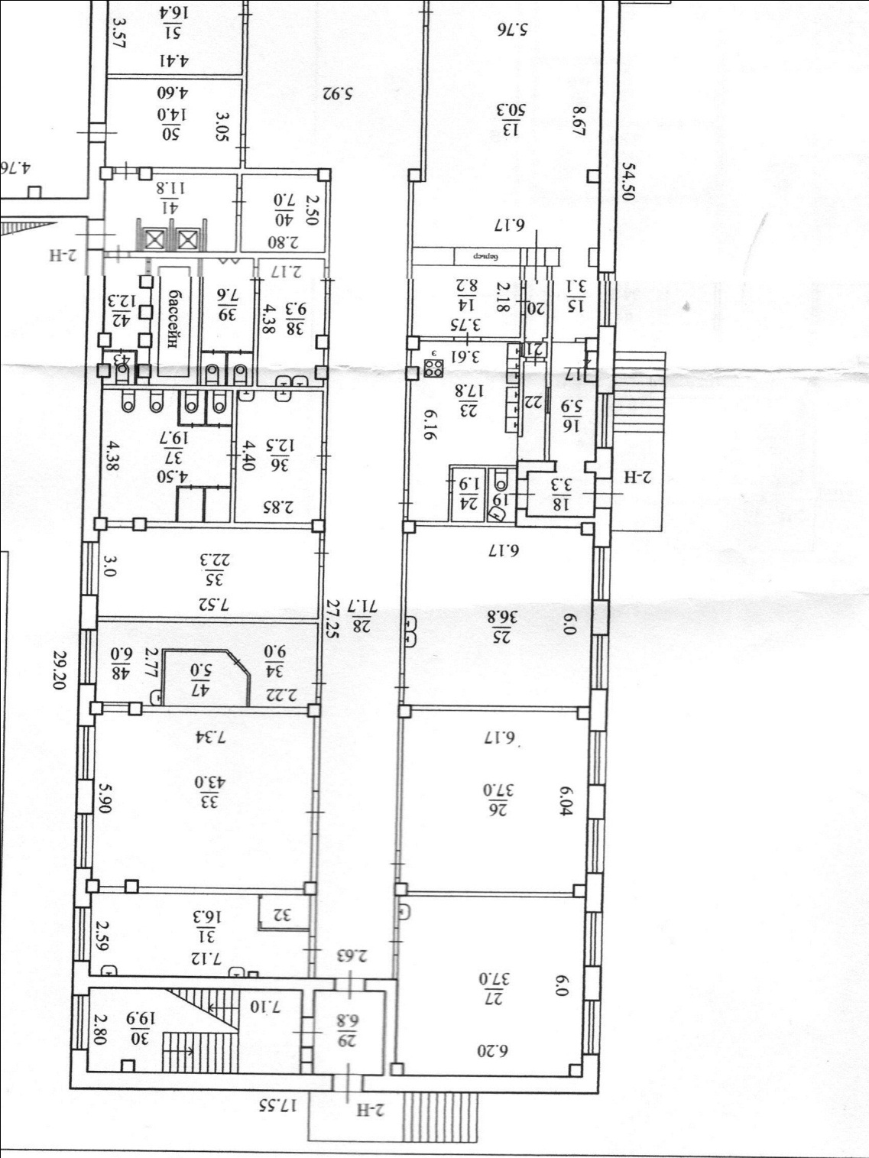

Подписи сторон

Арендатор Арендодатель

Директор МУК «ИЦКЦ»

. _____________/Попова М.С